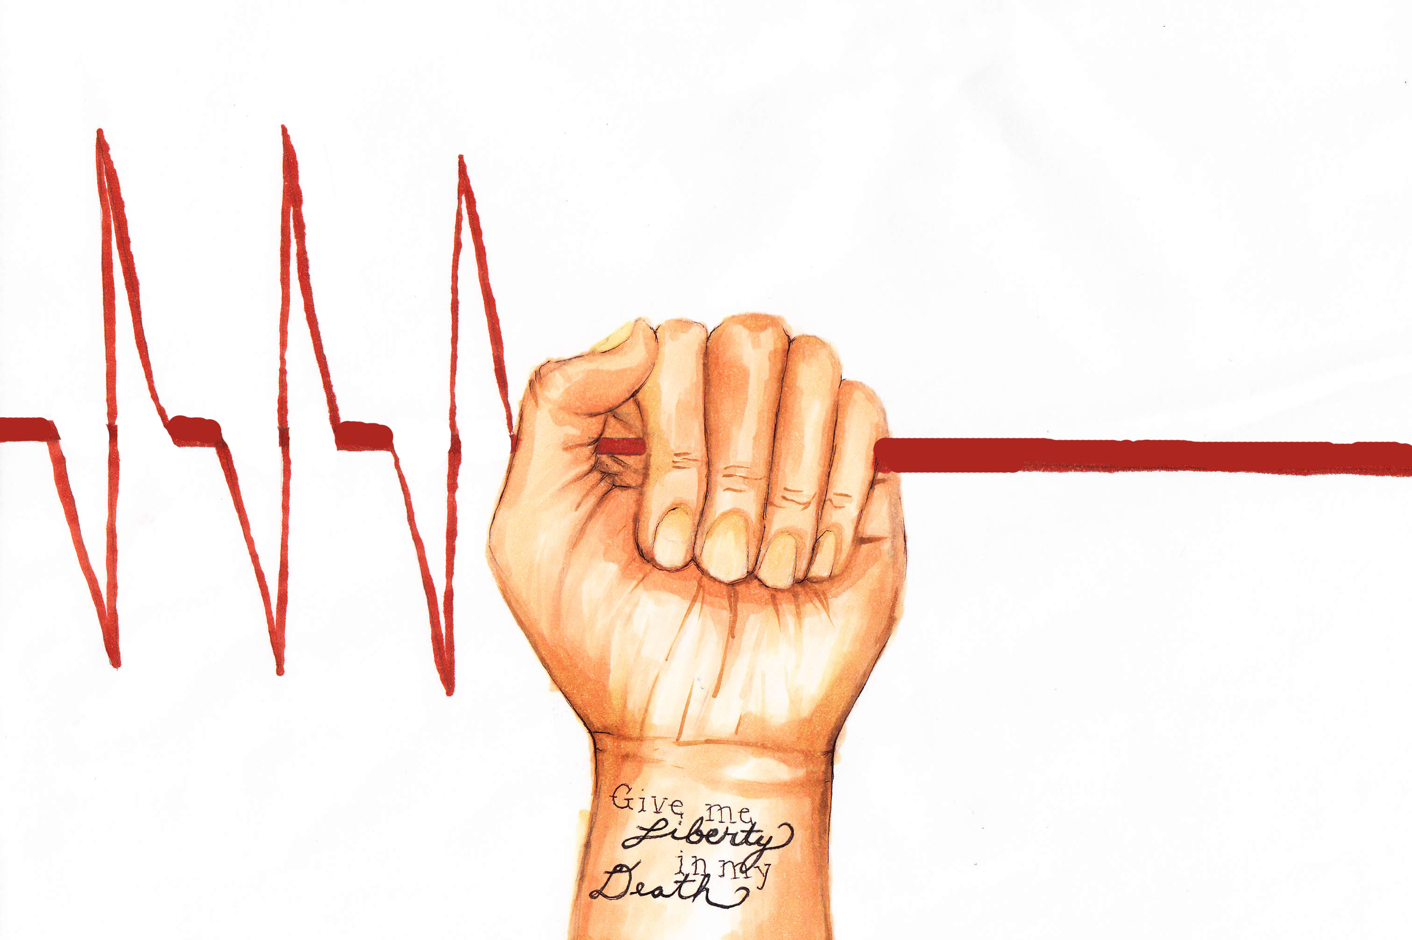
«Если хочешь гордиться собой, совершай соответствующие поступки»
И.Ялом

ПОМОЩЬ СПЕЦИАЛИСТОВ
УЗ «Полоцкая областная психиатрическая больница» оказывает необходимую помощь
- Психологическая помощь: тел. 74-17-42
- Психотерапевтическая помощь
- Регистратура диспансерного отделения: тел. 77-30-68
- Дополнительную информацию Вы можете найти на сайте https://popb.by

ТЕЛЕФОНЫ ДОВЕРИЯ

- Телефон доверия по Витебской области (круглосуточно) 8-0212-616060
- Телефон доверия г.Полоцк (с 8.00 до 20.00)
8-0214-772220
- РЕСПУБЛИКАНСКАЯ ДЕТСКАЯ ТЕЛЕФОННАЯ ЛИНИЯ 8-801-100-1611

Берегите себя и своих близких!!!!
Благодарим.

Разработала: Врач-психотерапевт Лещинская А.Н
2021г.
УЗ «Полоцкая областная психиатрическая больница»
«Когда никто не слышит,
начать орать вполне естественно»
И.Ялом

«Помогите мне, я хочу летать, а не падать»

Памятка для родных и близких
10 сентября-
Всемирный день предотвращения самоубийств
По данным ВОЗ- ежегодно около 800 000 людей кончают жизнь самоубийством, а значительно большее число людей совершают попытки самоубийства.
Каждое самоубийство- это трагедия, которая воздействует на семьи и целые страны.
Самоубийство является второй ведущей причиной смерти среди людей 14-30 лет.
Суицид исключительно человеческий акт. Люди, совершающие суицид, обычно страдают от сильной душевной боли и находятся в состоянии стресса, а также чувствуют невозможность справиться со своими проблемами.
Дональд Ричард жил напротив обрыва в Сиднее, к сожалению, обрыв стал местом для самоубийств. Раньше он был моряком, а на пенсии стал приглядывать за обрывом: «невозможно просто сидеть и смотреть, как они убивают себя…я сначала пытался сдерживать их, но позже понял, что простой разговор эффективнее, мы даже бывало потом сидели у меня и пили чай. Важно для начало улыбнуться, быть дружелюбным и спросить -могу ли я помочь каким- то образом?» Житель Австралии спас около 165 жизней, но лучшую благодарность он получил в письмах, от этих людей.
Факты о самоубийстве:
- «Самоубийства совершают психически ненормальные люди» -МИФ.
Но исследования показали: 80 - 85% самоубийц были вполне здоровыми людьми.
Если один из родителей ребенка, не достигшего пятилетнего возраста, совершает самоубийство, вероятность совершения этим ребенком самоубийства в зрелом возрасте намного выше, чем для ребенка, не имеющего подобного опыта
- «Самоубийство невозможно предотвратить» - МИФ.
Но период кризиса - явление временное, и в этот момент человек нуждается в душевной теплоте, помощи и поддержке. Получив это, человек часто отказывается от своих намерений.
- «Человек перед самоубийством будет говорить об этом, но окружающие воспримут это как шутку» - МИФ.
В большинстве случаев человек всегда предупреждал окружающих о своих намерениях.
- «Если человек совершил попытку самоубийства, он никогда не повторит ее снова» -МИФ.
На самом деле, если человек совершил попытку, то риск повторной попытки очень высок. Наибольшая вероятность в первые 1 -2 месяца. От 25% до 50% людей, заканчивающие жизнь самоубийством, уже пытались сделать это ранее.
- «Прием алкоголя помогает снять суицидальное переживание» - МИФ.
Но зачастую это вызывает обратный эффект: повышается тревога, обостряются конфликты, тем самым способствуя самоубийству.
Способы суицидальных действий:
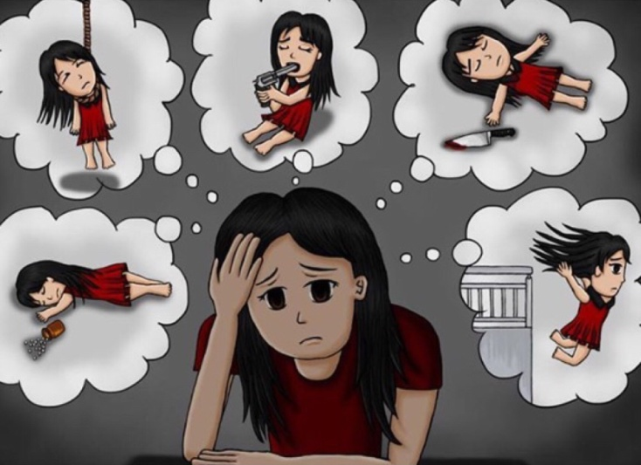
- Повешение
- Самоотравление
- Прыжок с высоты
- Порезы вен
- Самосожжение

Что можно сделать?

1.Установите заботливые взаимоотношения.
2.Не оставляйте человека одного
3.Будьте внимательным слушателем
4.Не спорьте.
5.Не предлагайте неоправданных утешений.
6.Вселяйте надежду.
7. Обратитесь за помощью к специалистам.

Что не стоит делать!
- предлагать неоправданных утешений.
- Кричать, ругать, пытаться обвинять «если ты это сделаешь, то другим будет плохо»
- Высказывать неверие «я знаю, что ты не сделаешь, тебе слабо»
- Игнорировать, высмеивать человека
- Предлагать спиртные напитки, наркотики.
- Рассказывать о своей душевной боли, сравнивая его переживания со своими

